Міністерство освіти і науки України
Національний університет «Львівська політехніка»
Кафедра систем штучного інтелекту

Звіт
про виконання лабораторних та практичних робіт блоку № 3
На тему: « Цикли. Вкладені Цикли. Завершення виконання циклів. Функції. Рекурсія. Вбудовані функції. Одновимірні масиви.»
з дисципліни: «Основи програмування»
до:
Лабораторної Роботи № 2
Лабораторної Роботи № 3
Практичних Робіт до блоку № 3

Виконав:
Cтудент групи ШІ-11
Щербак Орислав Юрійович

2026

Тема роботи:
Цикли. Вкладені цикли. Завершення виконання циклів. Функції. Рекурсія. Вбудовані функції. Одновимірні масиви.
Мета роботи:
Ознайомитися з циклами, вкладеними циклами, засобами керування їх виконанням, функціями, рекурсією та одновимірними масивами в мові C++. Навчитися створювати циклічні алгоритми, використовувати оператори break і continue, оголошувати та викликати функції, передавати параметри, застосовувати рекурсію та стандартні функції. Опанувати створення, заповнення й обробку одновимірних масивів, виконання пошуку та сортування їхніх елементів. Розвинути навички аналізу умов задач, побудови блок-схем, оцінювання та планування завдань у Trello або іншому менеджері завдань, написання й тестування програм, оформлення звітів і розміщення результатів на GitHub.
Теоретичні відомості:
- Тема №1: Цикли.
- Тема №2: Масиви.
- Тема №3: Фукції. Рекурсії.
- Тема №4: Вбудовані функції
Індивідуальний план опрацювання теорії:
Тема №1: Цикли
- Джерела Інформації:
  - теорія з лабараторної роботи
  - практичні заняття
  - С++ nested loops, break and continue
  - Break and continue - Learn C++
- Що опрацьовано: ознайомився з циклами for, while та do while; навчився створювати вкладені цикли; вивчив роботу операторів break і continue; зрозумів, що break повністю завершує поточний цикл, а continue пропускає лише поточну ітерацію; застосував цикли для розв’язання задач із повторенням дій.
- Статус: Ознайомлений
- Початок опрацювання теми: 01.10.26
- Завершення опрацювання теми: 03.10.26
Тема №2: Масиви
- Джерела Інформації:
  - практичні заняття
  - лекції
  - C++ 3.2 Pointers, arrays, functions, constants
- Що опрацьовано: ознайомився з поняттям одновимірного масиву та індексуванням елементів; навчився оголошувати, заповнювати й виводити масиви; виконував пошук елементів, обчислення суми, середнього значення, мінімального та максимального елементів; ознайомився з алгоритмами сортування масиву.
- Статус: Ознайомлений
- Початок опрацювання теми: 03.10.26
- Завершення опрацювання теми: 05.10.26
Тема №3: Функції. Рекурсії.
- Джерела Інформації:
  - практичні заняття
  - лекції
  - C++ function and recursion
  - Recursions & Recursive functions C++
  - C++ Recursion with example
- Що опрацьовано: ознайомився з поняттям функції, її оголошенням, визначенням та викликом; навчився передавати параметри у функції та повертати результат; вивчив локальні й глобальні змінні; ознайомився з рекурсією як викликом функцією самої себе; розібрав умову завершення рекурсії та приклади обчислення факторіала й суми чисел.
- Статус: Ознайомлений
- Початок опрацювання теми: 08.10.26
- Завершення опрацювання теми: 10.10.26
Тема №4: Вбудовані функції.
- Джерела Інформації:
  - практичні заняття
  - C++ Example 11 - cmath or math.h
  - How to use mathematical functions in C++
- Що опрацьовано: ознайомився з вбудованими функціями мови C++; навчився підключати бібліотеку cmath; використав функції sqrt, pow, abs, floor та ceil; застосував стандартні функції для виконання математичних обчислень у програмах.
- Статус: Ознайомлений
- Початок опрацювання теми: 8.10.26
- Завершення опрацювання теми: 10.10.26
Виконання роботи:
Завдання 1. Теоретичне опрацювання навчальних матеріалів
- Опрацював навчальні матеріали Epic 3: цикли, вкладені цикли, завершення виконання циклів, функції, рекурсію, вбудовані функції та одновимірні масиви.
- Ознайомився з циклами for, while і do while, а також із вкладеними циклами. Вивчив оператори break і continue: break завершує виконання циклу, а continue переходить до наступної ітерації.
- Ознайомився з оголошенням і викликом функцій, передаванням параметрів, поверненням значення та рекурсією. Зрозумів, що рекурсивна функція викликає сама себе та обов’язково повинна мати умову завершення, щоб уникнути нескінченного виклику.
- Вивчив роботу з одновимірними масивами: оголошення, заповнення, виведення, обхід за допомогою циклів, пошук елементів і сортування. Масиви зручно обробляти циклами, оскільки вони дозволяють послідовно звертатися до кожного елемента за індексом.
Завдання 2. Управління вимогами та проєктування
- Опрацював умови лабораторних, практичних і самостійних задач Epic 3.
- Визначив вхідні та вихідні дані, необхідні змінні, умови циклів, параметри функцій та очікувані результати для кожної задачі.
- Створив блок-схеми алгоритмів у Draw.io. Для задач із циклами використав блоки початку, введення даних, ініціалізації лічильника, перевірки умови циклу, виконання дій, зміни лічильника та виведення результату.
- Для задач із масивами передбачив блоки введення кількості елементів, заповнення масиву, пошуку або сортування та виведення результату. Сортування бульбашкою реалізовується через порівняння сусідніх елементів і їх обмін, якщо вони розташовані в неправильному порядку.programiz+1
- Оцінив складність і час виконання завдань.
Завдання 3. Lab programming: Lab 2 Task 1
- Виконав програму для обчислення суми чисел, кратних 3, у діапазоні від 0 до 199.
- Для реалізації використав цикл for, у якому лічильник i змінювався з кроком 3: for (int i = 0; i < 200; i += 3).
- На кожній ітерації значення i додавалося до змінної sum. Після завершення циклу програма вивела суму всіх чисел, кратних 3.
- Перевірив роботу програми та переконався, що цикл коректно завершується після досягнення значення 200.
Завдання 4. Lab programming: Lab 3 Task 1
- Виконав програму для обчислення значень суми ряду та порівняння їх із точним значенням функції.
- Для змінної x у діапазоні від 0.1 до 0.8 із кроком 0.07 обчислив суму ряду двома способами: за допомогою циклу for для 50 членів ряду та за допомогою циклу do while до досягнення заданої точності eps = 0.0001.
- У програмі використав вбудовану функцію cos() із бібліотеки cmath для обчислення членів ряду, а також функції fabs() і sin() для обчислення точного значення.
- Для кожного значення x програма вивела суму SN, обчислену за 50 членів, суму SE, обчислену з заданою точністю, та точне значення Y, яке визначається формулою 0.5 - (pi / 4) * fabs(sin(x)).
- Порівняв отримані результати та переконався, що при збільшенні кількості членів ряду або використанні умови точності сума ряду наближається до точного значення функції.
Завдання 5. Practice programming: Class Practice Task
- Виконав програму для обліку витрат протягом місяця.
- Програма зберігає витрати за кожен день в одновимірному масиві та дозволяє переглянути їх, обчислити статистику, знайти дні з перевищенням денного ліміту та визначити три найдорожчі дні.
- Для обробки масиву створив функції пошуку мінімальних і максимальних витрат, обчислення сумарних витрат і кількості днів із витратами. Меню реалізовано через цикл do while та оператор switch-case.
- Перевірив роботу програми для коректних, граничних і некоректних значень.
Завдання 6. Practice programming: Self Practice Task
- Застосував цикли, умовні оператори, функції та одновимірні масиви відповідно до умови задачі.
- Написав програму мовою C++ із дотриманням формату введення та виведення даних.
- Перевірив роботу програми для коректних, граничних і некоректних значень.
- Надіслав розв’язок на автоматичну перевірку та проаналізував результат виконання на тестових і прихованих даних.
Завдання 7. Result Documentation Report and Outcomes Placement Activities
- Оформив звіт про виконання завдань Epic 3.
- Додав теоретичні відомості, блок-схеми, вихідний код програм, результати тестування та скріншоти роботи програм.
- Описав використані цикли for, while і do while, оператори break і continue, функції з параметрами, вбудовані математичні функції з бібліотеки cmath, а також обробку одновимірних масивів.
- Розмістив документи й програми у GitHub-репозиторії.
Завдання 8. Result Evaluation and Release
- Перевірив виконання всіх завдань Epic 3.
- Перевірив правильність результатів програм для різних наборів вхідних даних.
- Переконався, що всі програми коректно компілюються, виконуються та відповідають умовам задач.
- Підготував матеріали для демонстрації та здачі викладачеві.

2. Дизайн та планована оцінка часу виконання завдань

Завдання 2. Управління вимогами та проєктування з Draw.io і Google Docs

Опрацював умови задач із лабораторної роботи та практичних вправ.

Для кожної задачі визначив вхідні дані, вихідні дані, змінні, параметри функцій та умови циклів.

Створив блок-схему для обчислення суми чисел, кратних 3, а також для обчислення суми ряду двома способами.

Створив блок-схему програми обліку витрат із введенням даних, меню, обробкою масиву та виведенням статистики.

Планований час на виконання: 3 години.

Завдання 3. Lab programming: Lab 2

Планований час на виконання: 1 година.

Необхідно за допомогою циклу for обчислити суму чисел, кратних 3, у діапазоні від 0 до 199.

Після виконання циклу потрібно вивести отриману суму.

Завдання 4. Lab programming: Lab 3

Планований час на виконання: 2 години.

Необхідно для значень x від 0.1 до 0.8 обчислити суму ряду за допомогою циклу for і циклу do while.

Потрібно порівняти отримані суми з точним значенням функції та вивести результати для кожного значення x.

Завдання 5. Practice programming: Class Practice Task

Планований час на виконання: 3 години.

Необхідно створити програму обліку витрат із введенням бюджету, кількості днів і витрат.

Потрібно реалізувати функції для пошуку мінімальних і максимальних витрат, обчислення суми та кількості днів із витратами.

Також потрібно реалізувати меню з переглядом витрат, статистикою, пошуком днів із перевищенням ліміту та визначенням трьох найдорожчих днів.

Завдання 6. Practice programming: Self Practice Task

Планований час на виконання: 1,5 години.

Необхідно розв’язати задачу на Algotester із використанням циклів, функцій та масивів.

Потрібно перевірити формат введення-виведення та пройти автоматичну перевірку.

Завдання 7. Документування результатів

Планований час на оформлення звіту: 3 години.

До звіту потрібно додати умови задач, блок-схеми, вихідний код, результати запуску, тестування та посилання на GitHub-репозиторій.
Хід роботи:

Завдання 2. Управління вимогами та проєктування з Draw.io і Google Docs
Опрацював вимоги до лабораторних і практичних задач Epic 3.
Створив блок-схеми алгоритмів у Draw.io.
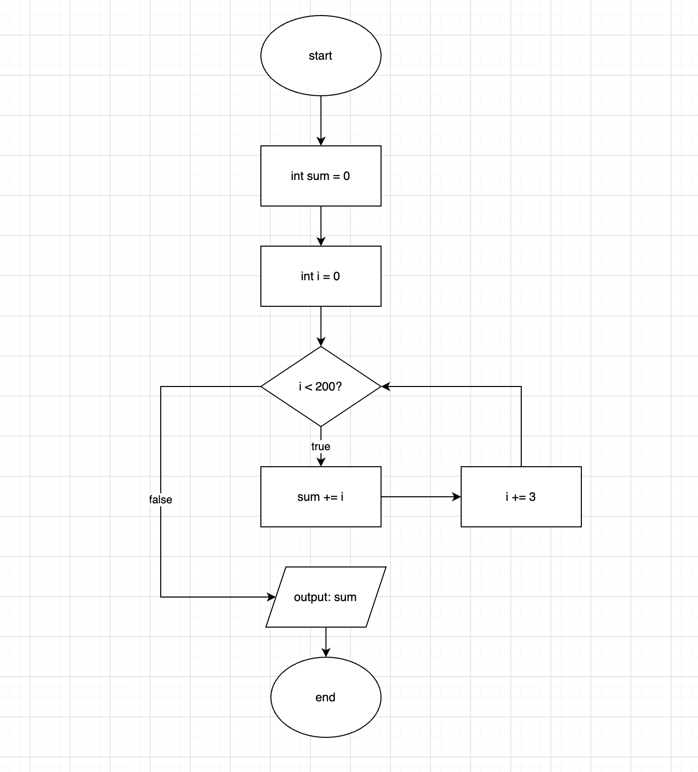
Рис. 1. Блок-схема алгоритму до Lab 2.
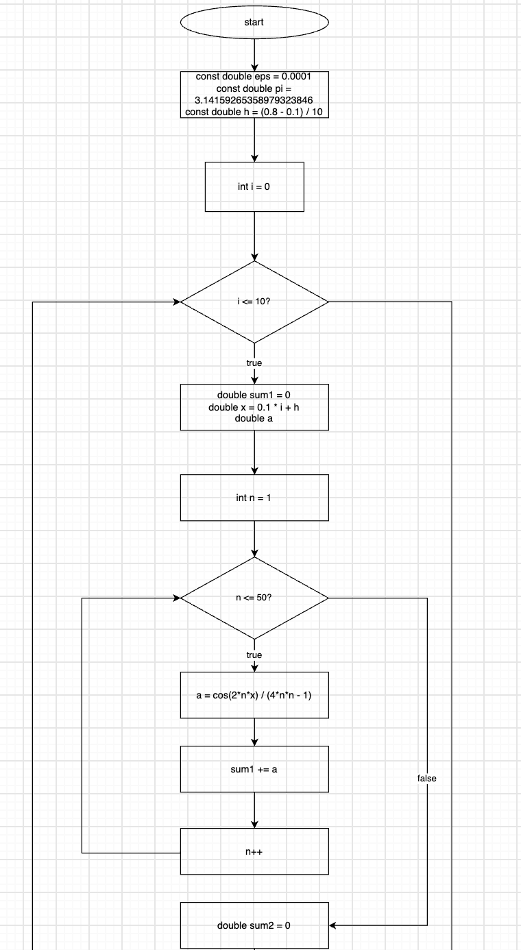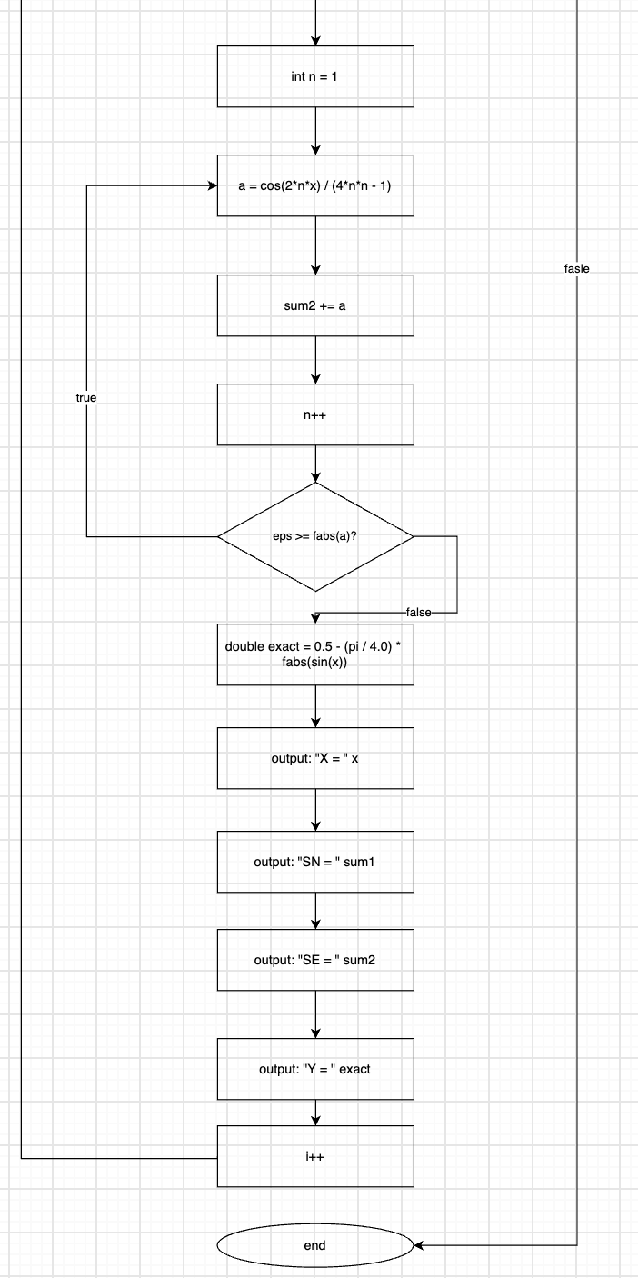
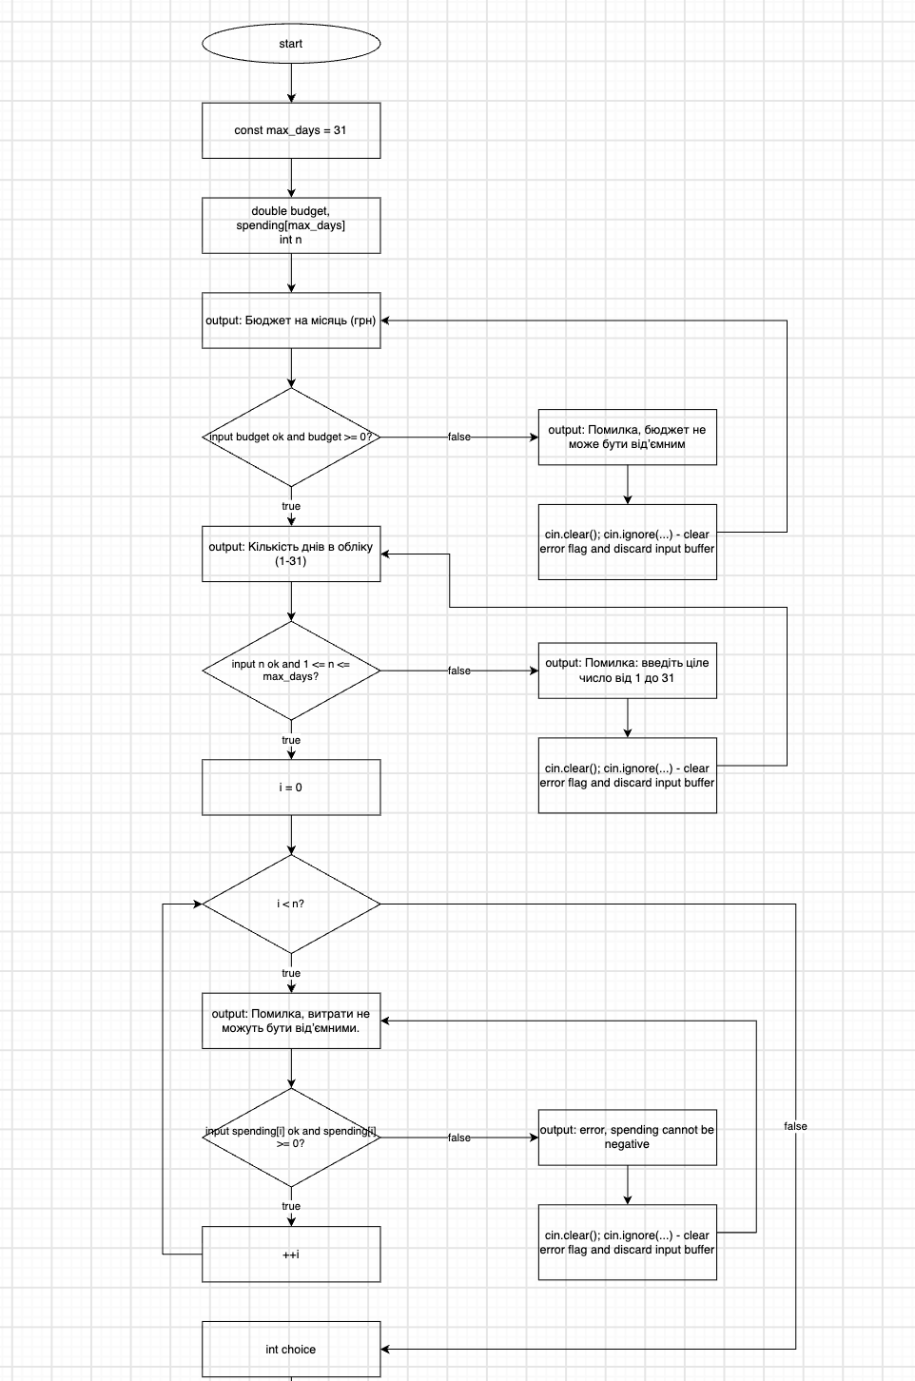
Рис. 2. Блок-схема алгоритму до Lab 3.
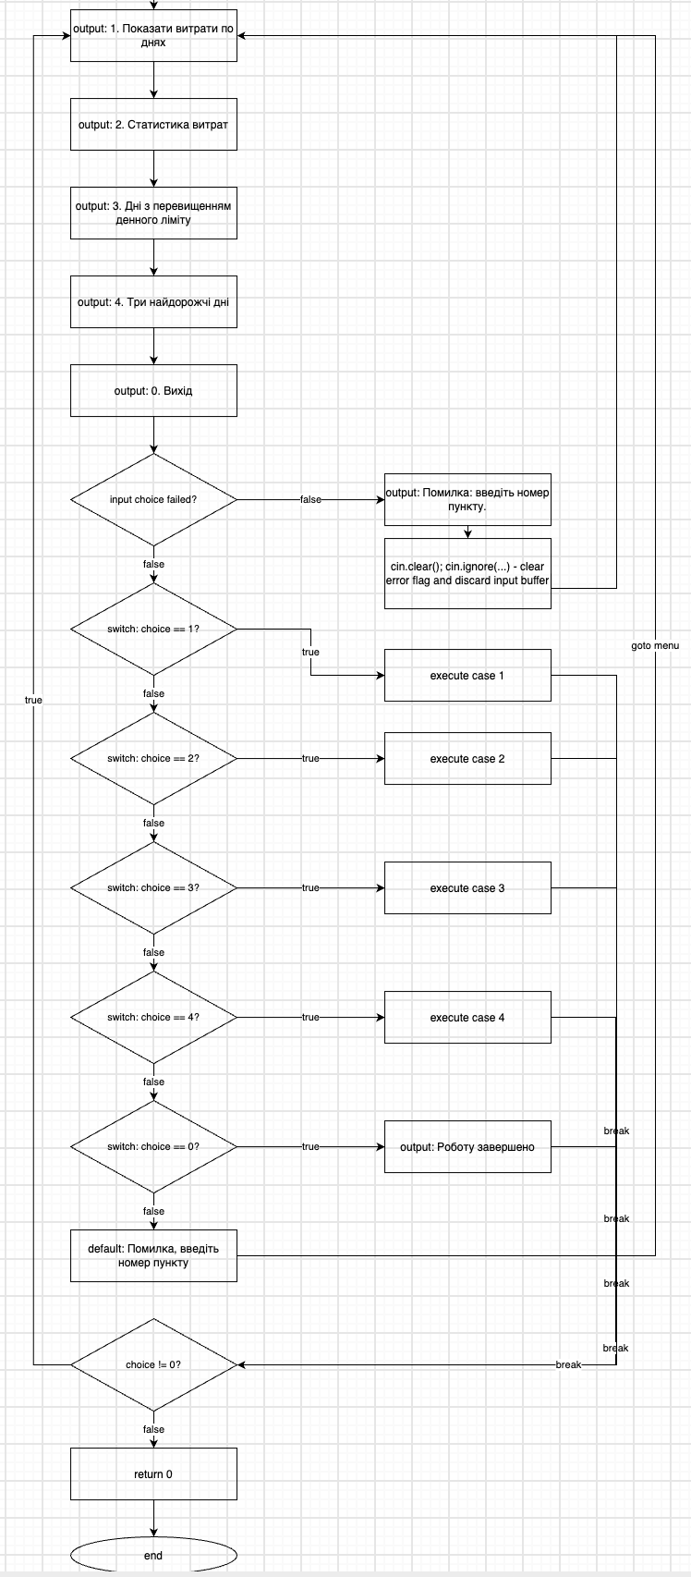
Рис. 3. Блок-схема алгоритму до Practice task (main).

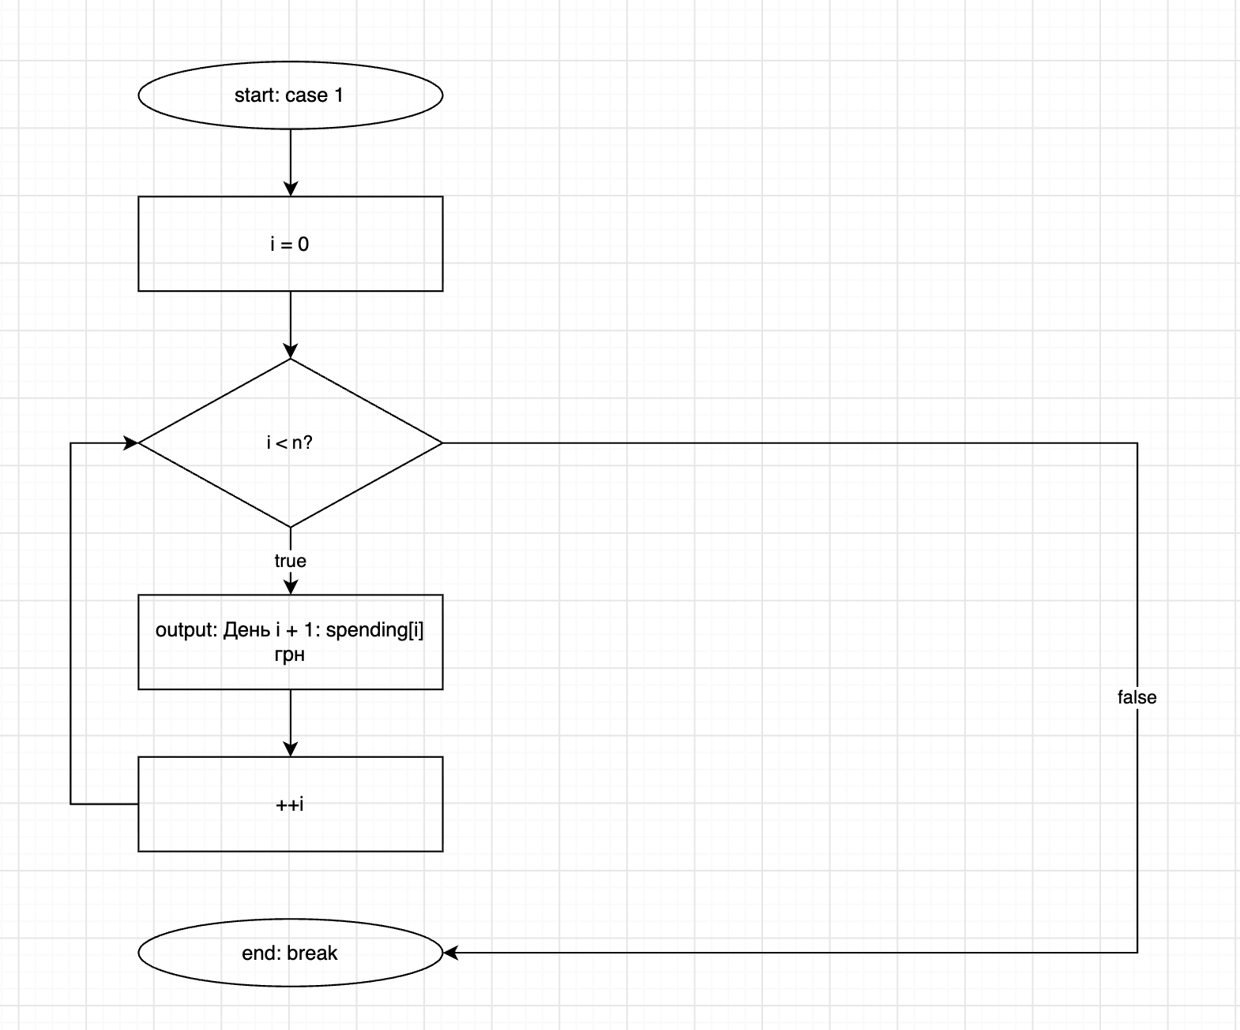

Рис. 4. Блок-схема алгоритму до Practice task (case 1).
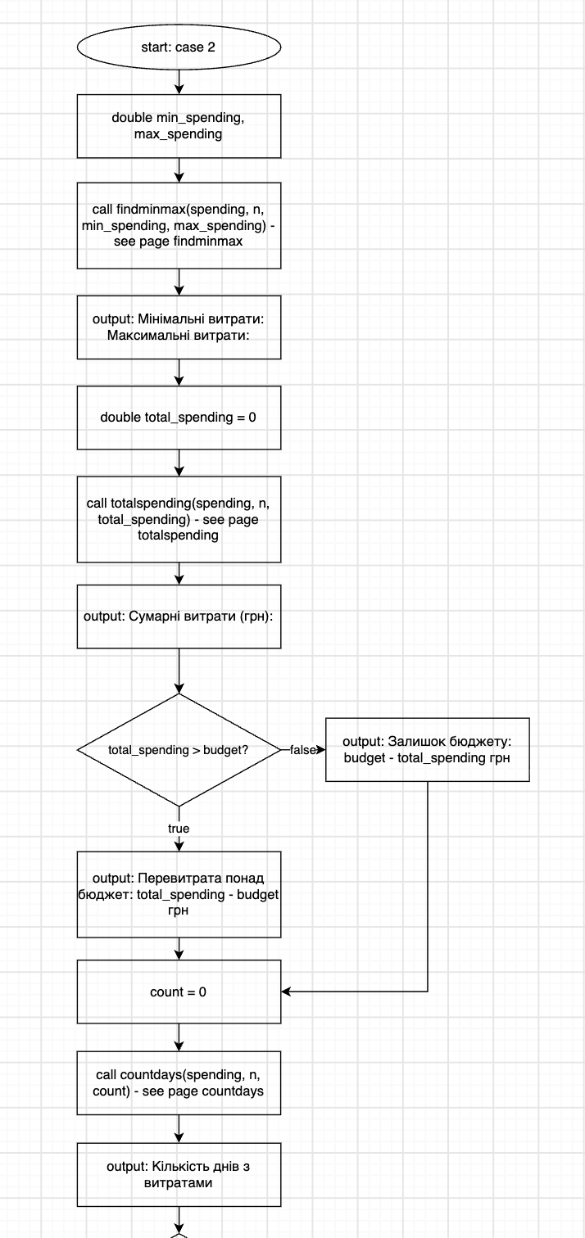
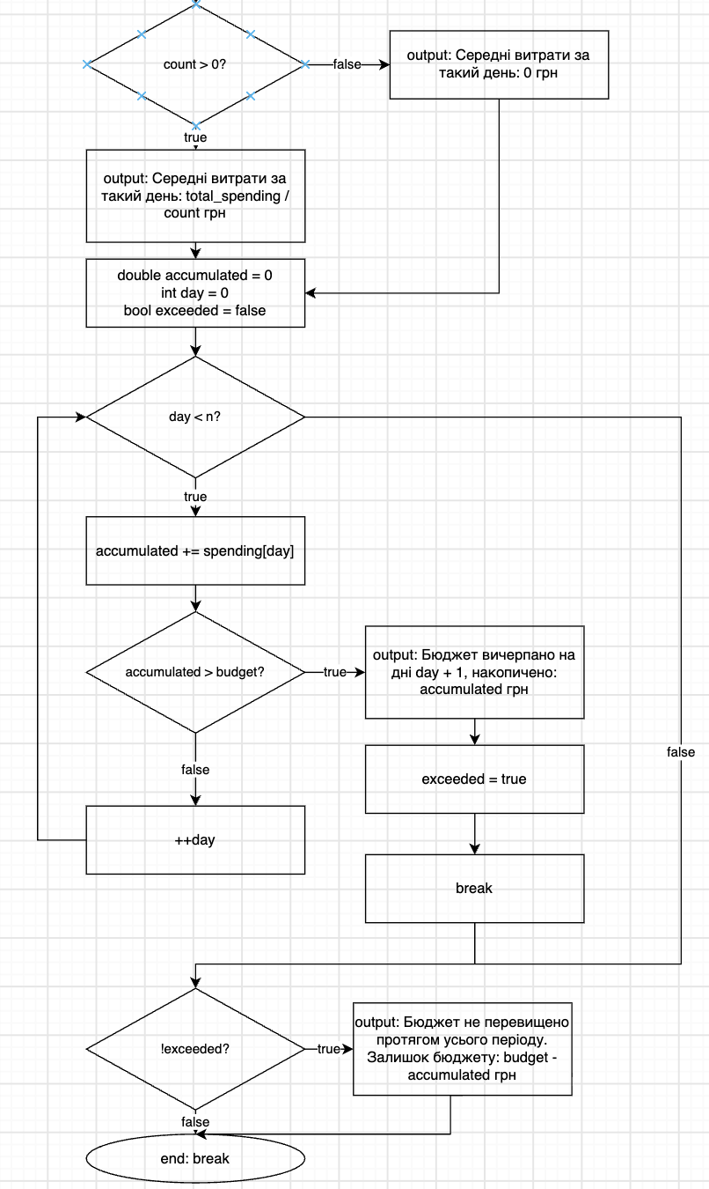
Рис. 5. Блок-схема алгоритму до Practice task (case 2).
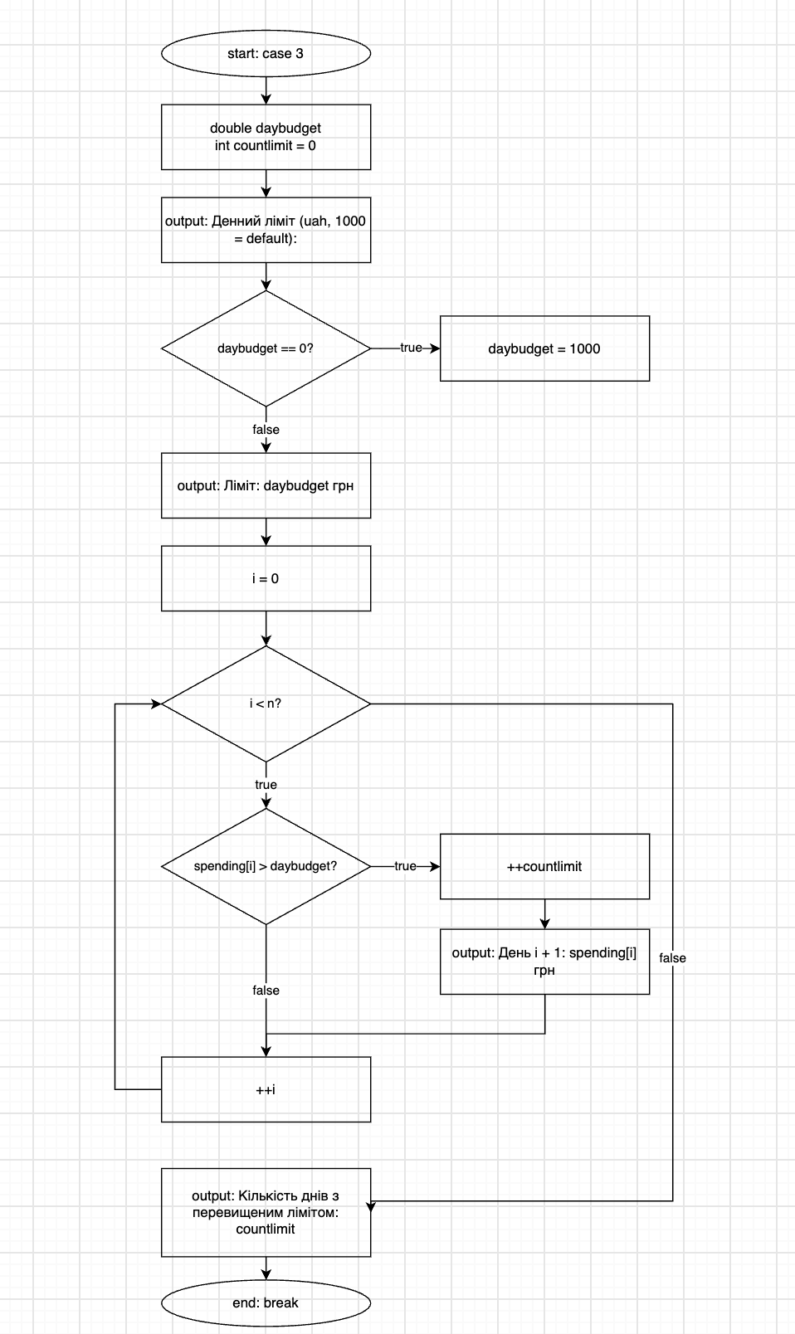
Рис. 5. Блок-схема алгоритму до Practice task (case 3).
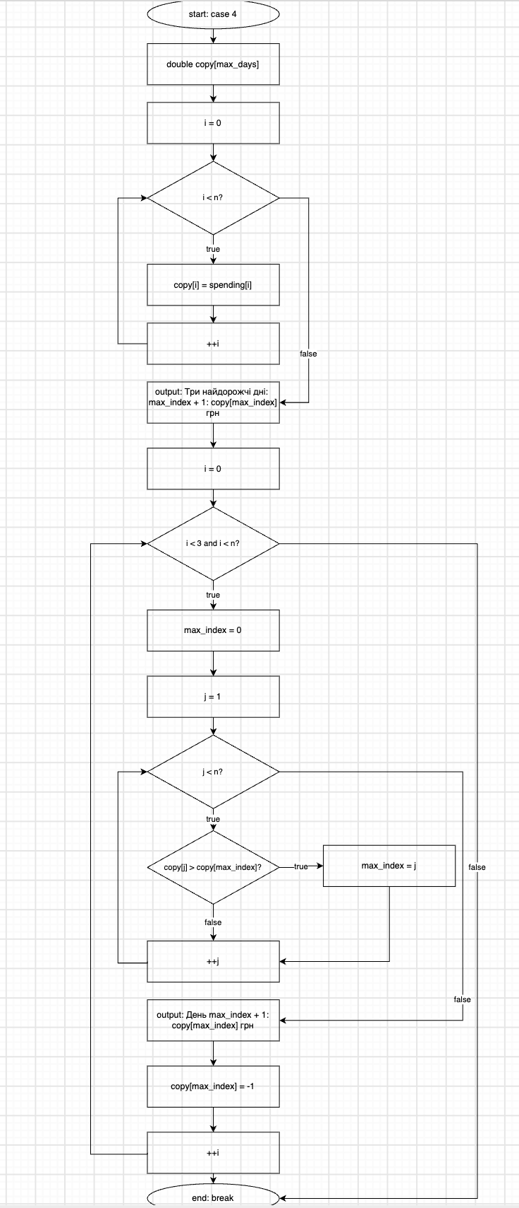
Рис. 6. Блок-схема алгоритму до Practice task (case 4).
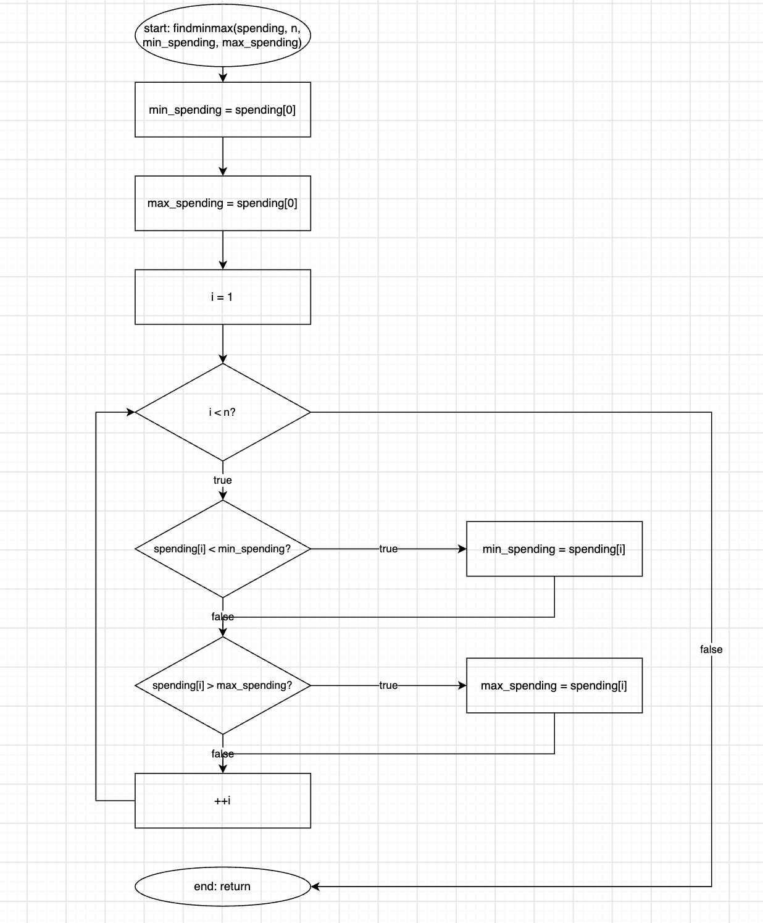
Рис. 6. Блок-схема алгоритму до Practice task (findminmax).
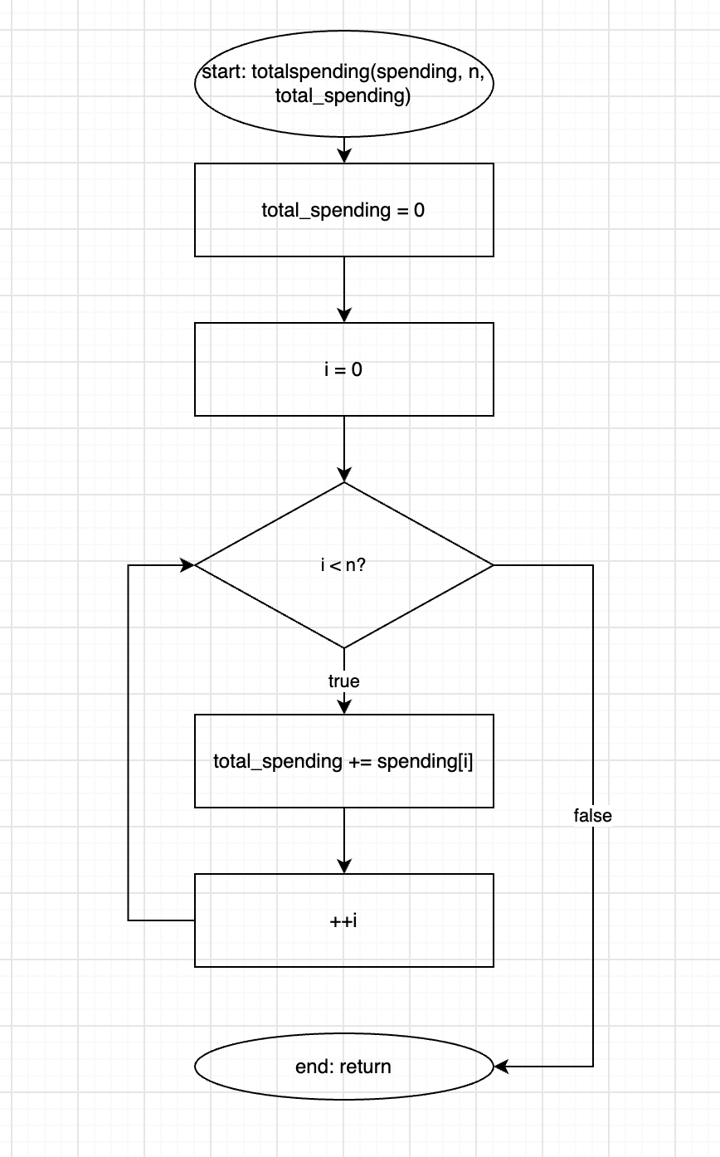
Рис. 7. Блок-схема алгоритму до Practice task (totalspending).
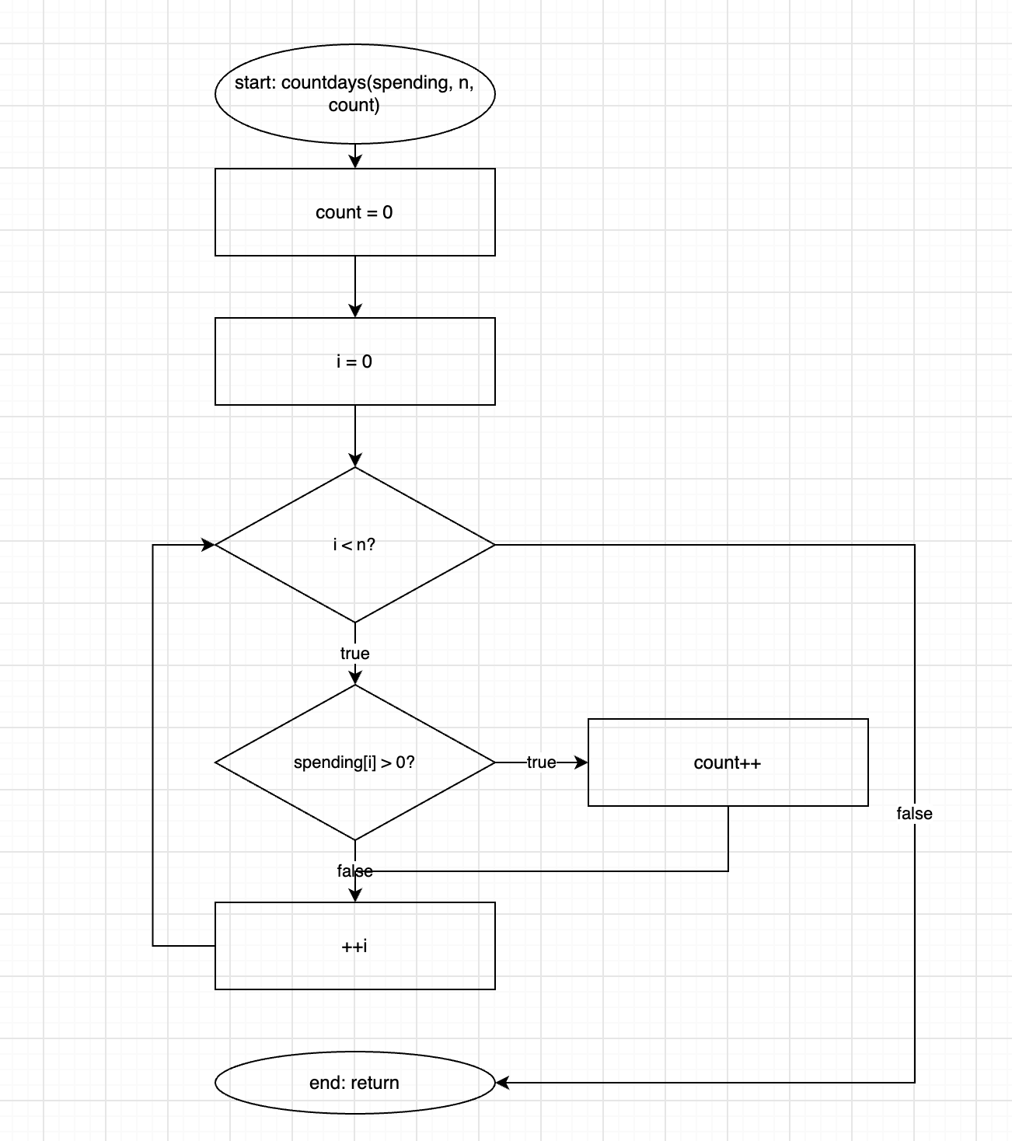
Рис. 8. Блок-схема алгоритму до Practice task (countdays).
Фактично затрачений час: 3 години.

Завдання 3. Lab programming: Lab 2
- Створив програму для обчислення суми всіх чисел, кратних 3, у діапазоні від 0 до 199.
- Використав цикл for із лічильником, який змінюється з кроком 3.
- На кожній ітерації додавав поточне значення лічильника до змінної sum.
- Після завершення циклу вивів отриману суму.
#include <iostream>
using namespace std;

/* Задача: Лабораторна робота 2, завдання 1 (варіант 1)
* Щербак Орислав
* Група ШІ - 11
*/

int main(){
int sum = 0;
for (int i = 0; i < 200; i +=3){
sum += i;
}
cout << sum << endl;
return 0;
}
Code 1. Lab 2 Task 1.
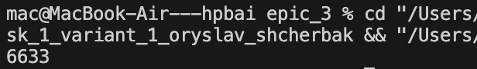
Рис. 8. Результат виконання коду Lab 2 Task 1.

Завдання 4. Lab programming: Lab 3
- Створив програму для обчислення суми ряду та порівняння її з точним значенням функції.
- Для значень x від 0.1 до 0.8 із кроком 0.07 обчислив суму ряду двома способами.
- Використав цикл for для обчислення суми перших 50 членів ряду.
- Використав цикл do while для обчислення суми з точністю eps = 0.0001.
- Застосував вбудовані функції cos(), sin() і fabs() з бібліотеки cmath.
- Для кожного значення x вивів суму SN, суму SE та точне значення Y.
#include <iostream>
#include <cmath>
using namespace std;

/*
* Задача: Лабораторна робота 3, завдання 1 (варіант 18)
* Щербак Орислав
* Група ШІ-11
*/

int main() {
const double eps = 0.0001;
const double pi = 3.14159265358979323846;
const double h = (0.8 - 0.1) / 10;
for (int i = 0; i <= 10; i++) {
double x = 0.1 + i * h;
double sum1 = 0;
double a;
for (int n = 1; n <= 50; n++) {
a = cos(2.0 * n * x) / (4.0 * n * n - 1.0);
sum1 += a;
}
int n = 1;
double sum2 = 0;
do {
a = cos(2.0 * n * x) / (4.0 * n * n - 1.0);
sum2 += a;
n++;
} while (fabs(a) >= eps);
double exact = 0.5 - (pi / 4.0) * fabs(sin(x));
cout << "X = " << x << endl;
cout << "SN = " << sum1 << endl;
cout << "SE = " << sum2 << endl;
cout << "Y = " << exact << endl;
cout << endl;
}
return 0;
}
Code 2. Lab 3 Task 1.
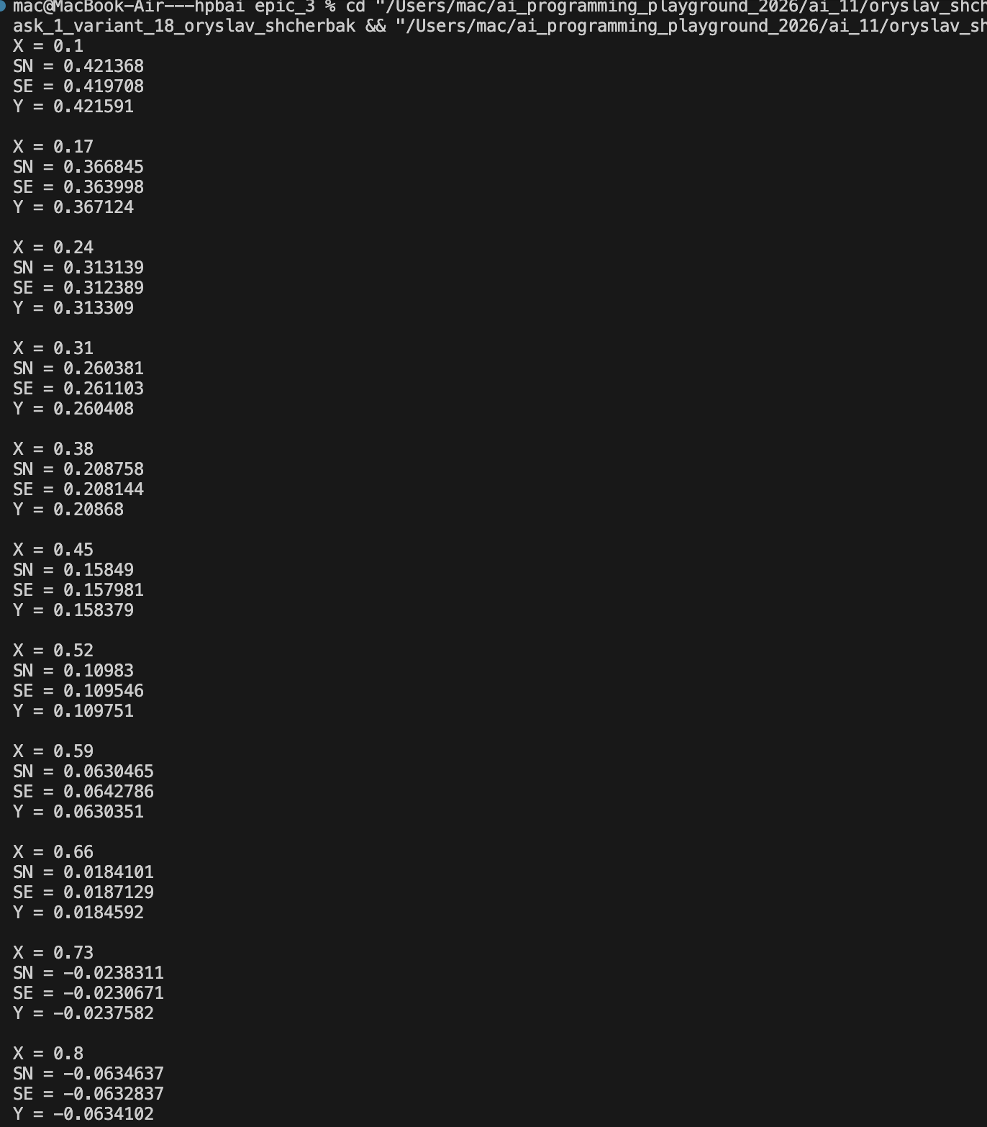
Рис. 9. Результат виконання коду Lab 3 Task 1.

Завдання 5. Practice programming: Class Practice Task
Для практичної задачі було розроблено програму мовою C++ для обліку витрат протягом місяця. Програма зберігає витрати за кожен день в одновимірному масиві та дозволяє переглядати їх, обчислювати статистику, знаходити дні з перевищенням денного ліміту та визначати три найдорожчі дні.
Основні етапи роботи програми:
- Введення місячного бюджету, кількості днів обліку та витрат за кожен день.
- Перевірка коректності введених даних: бюджет і витрати не можуть бути від’ємними, кількість днів має бути від 1 до 31.
- Зберігання витрат в одновимірному масиві spending.
- Реалізація функцій для визначення мінімальних і максимальних витрат, обчислення сумарних витрат та кількості днів із витратами.
- Реалізація меню за допомогою циклу do while та оператора switch-case.
- Визначення дня, у який накопичені витрати вперше перевищили бюджет.
- Пошук трьох найдорожчих днів шляхом багаторазового пошуку максимального елемента в копії масиву.
#include <iostream>
#include <iomanip>
#include <cmath>
#include <limits>
using namespace std;

/* Задача: Practice task 1
* Щербак Орислав
* Група ШІ - 11
*/

void findminmax(double spending[], int n, double &min_spending, double &max_spending){
min_spending = spending[0];
max_spending = spending[0];
for (int i = 1; i < n; ++i){
if (spending[i] < min_spending){
min_spending = spending[i];
}
if (spending[i] > max_spending){
max_spending = spending[i];
}
}
}
void totalspending(double spending[], int n, double &total_spending){
total_spending = 0;
for (int i = 0; i < n; i++){
total_spending += spending[i];
}
}
void countdays(double spending[], int n, int &count){
count = 0;
for (int i = 0; i < n; ++i){
if (spending[i] > 0){
count++;
}
}
}

const int max_days = 31;
int main(){
double budget;
int n;
double spending[max_days];
while(true){
cout << "Бюджет на місяць (грн): ";
if(cin >> budget && budget >= 0){
break;
}
cout << "Помилка: бюджет не може бути від'ємним.\n";
cin.clear();
cin.ignore(numeric_limits<streamsize>::max(), '\n');
}
while(true){
cout << "Кількість днів в обліку (1-" << max_days << "): ";
if(cin >> n && n >= 1 && n <= max_days){
break;
}
cout << "Помилка: введіть ціле число від 1 до " << max_days << ".\n";
cin.clear();
cin.ignore(numeric_limits<streamsize>::max(), '\n');
}
for (int i = 0; i < n; ++i){
while(true){
cout << "Витрати за день " << (i + 1) << " (грн): ";
if(cin >> spending[i] && spending[i] >= 0){
break;
}
cout << "Помилка: витрати не можуть бути від'ємними.\n";
cin.clear();
cin.ignore(numeric_limits<streamsize>::max(), '\n');
}
}
int choice;
do {
menu:
cout << "1. Показати витрати по днях" << endl;
cout << "2. Статистика витрат" << endl;
cout << "3. Дні з перевищенням денного ліміту" << endl;
cout << "4. Три найдорожчі дні" << endl;
cout << "0. Вихід" << endl;
if (!(cin >> choice)) {
cout << "Помилка: введіть номер пункту." << endl;
cin.clear();
cin.ignore(numeric_limits<streamsize>::max(), '\n');
goto menu;
}

switch (choice){
case 1:
for(int i = 0; i < n; ++i){
cout << "День " << (i + 1) << ": " << spending[i] << " грн" << endl;
}
break;
case 2: {
// Статистика витрат
double min_spending, max_spending;
findminmax(spending, n, min_spending, max_spending);
cout << "Мінімальні витрати: " << min_spending << " грн" << endl;
cout << "Максимальні витрати: " << max_spending << " грн" << endl;

double total_spending = 0;
totalspending(spending, n, total_spending);
cout << "Сумарні витрати: " << total_spending << " грн" << endl;
if (total_spending > budget) {
cout << "Перевитрата понад бюджет: " << (total_spending - budget) << " грн" << endl;
} else {
cout << "Залишок бюджету: " << (budget - total_spending) << " грн" << endl;
}
int count = 0;
countdays(spending, n, count);
cout << "Кількість днів з витратами: " << count << endl;
if (count > 0) {
cout << "Середні витрати за такий день: " << (total_spending / count) << " грн" << endl;
} else {
cout << "Середні витрати за такий день: 0 грн" << endl;
}

double accumulated = 0;
int day = 0;
bool exceeded = false;
while (day < n) {
accumulated += spending[day];
if (accumulated > budget) {
cout << "Бюджет вичерпано на дні " << (day + 1) << ", накопичено " << accumulated << " грн" << endl;
exceeded = true;
break;
}
++day;
}
if (!exceeded) {
cout << "Бюджет не перевищено протягом усього періоду. Залишок бюджету: " << (budget - accumulated) << " грн" << endl;
}
break;
}
case 3: {
double daybudget;
int countlimit = 0;
cout << "Денний ліміт (грн, 1000 = за замовчуванням): ";
cin >> daybudget;
if(daybudget == 0){
daybudget = 1000;
}
cout << "Ліміт: " << daybudget << " грн" << endl;
for (int i = 0; i < n; ++i) {
if (spending[i] > daybudget) {
countlimit++;
cout << "День " << (i + 1) << ": " << spending[i] << " грн" << endl;
}
}
cout << "Кількість днів з перевищенням денного ліміту: " << countlimit << endl;
break;
}
case 4: {
double copy[max_days];
for (int i = 0; i < n; ++i){
copy[i] = spending[i];
}
cout << "Три найдорожчі дні: " << endl;
for (int i = 0; i < 3 && i < n; ++i) {
int max_index = 0;
for (int j = 1; j < n; ++j) {
if (copy[j] > copy[max_index]) {
max_index = j;
}
}
cout << "День " << (max_index + 1) << ": " << copy[max_index] << " грн" << endl;
copy[max_index] = -1;
}
break;
}
case 0:
cout << "Роботу завершено." << endl;
break;
default:
cout << "Помилка: введіть номер пункту." << endl;
goto menu;
}
} while (choice != 0);
return 0;
}
Code 3. Practice task.
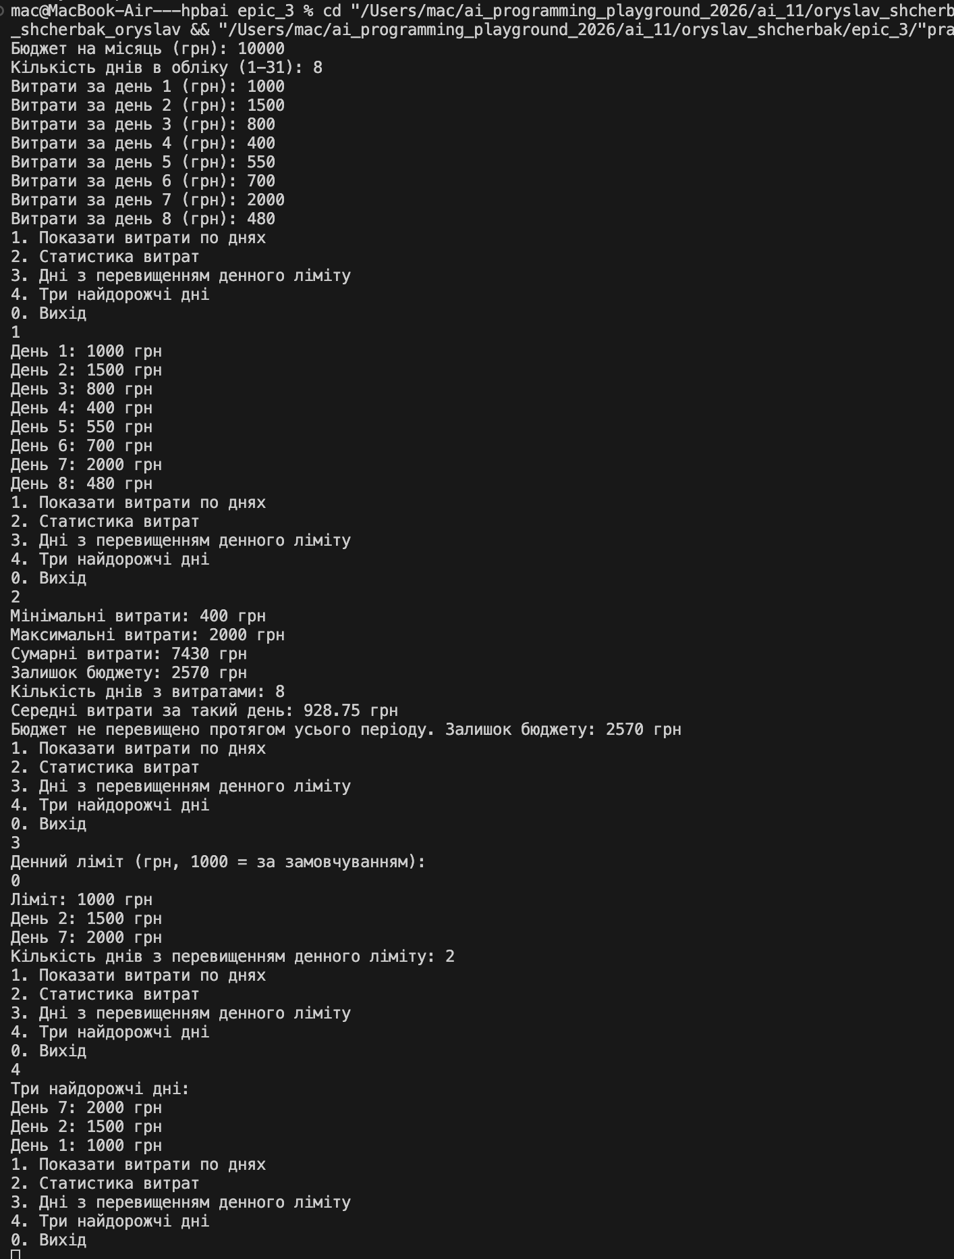
Рис. 10. Результат виконання коду Practice task (перевірка всіх кейсів).

